Dotaz k fungování aplikace

Jméno: vyplňte, prosím, své jméno a příjmení
URL eIntranet: např. vasefirma.eintranet.net
Popis (v případě více dotazů rozepište prosím své dotazy do samostatných bodů):
Přehledný a výstižný popis Vašeho dotazu. Uveďte, prosím, zda se jedná o obecný dotaz či dotaz ke konkrétnímu modulu. Podstatná je zejména názornost, srozumitelnost a jednoznačnost popisu, je-li to možné, rozkreslete pomocí screenshotů https://getgreenshot.org/
Příklad:
- Modul ankety
Mám vytvořenou anketu pro zákazníky; mohu ji rozeslat zákazníkům, kteří nejsou uživateli aplikace?

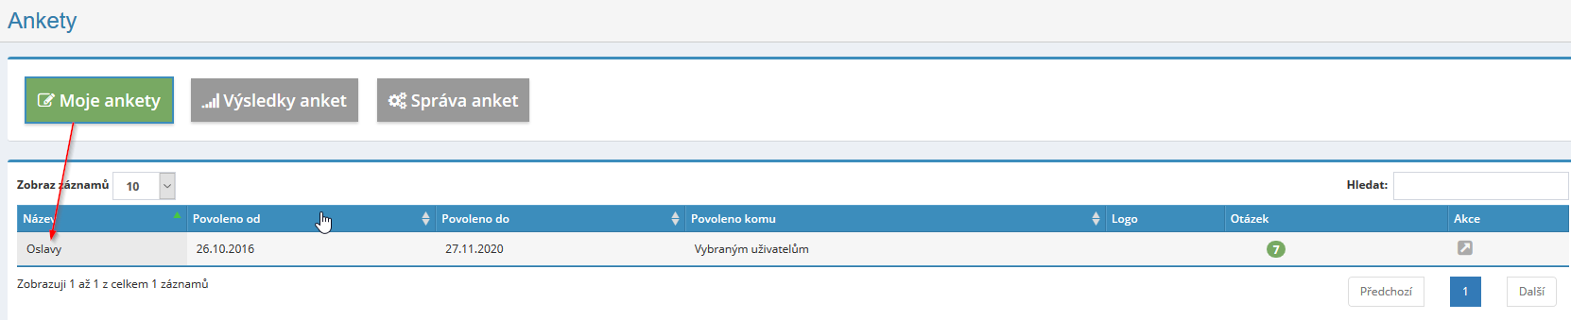

- Modul zakázky
Je modul zakázky propojený s modulem CRM? Mohu u vytvářených zakázek načítat jména zákazníků z modulu CRM?
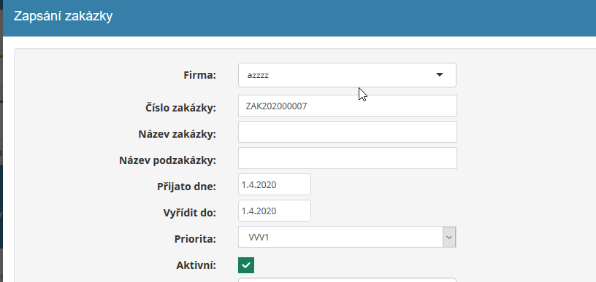

Důležité:
Popis si, prosím, po sobě přečtěte a ujistěte se, že i pro pracovníky aplikace eIntranet.net bude jasně a srozumitelně popsáno, co přesně myslíte. Děkujeme.

